直播录课观看路径

①学生端看直播路径一：
网页端：http://edu.wencaischool.net/ahjzdx/console/
输入账号：学号、密码后登录。
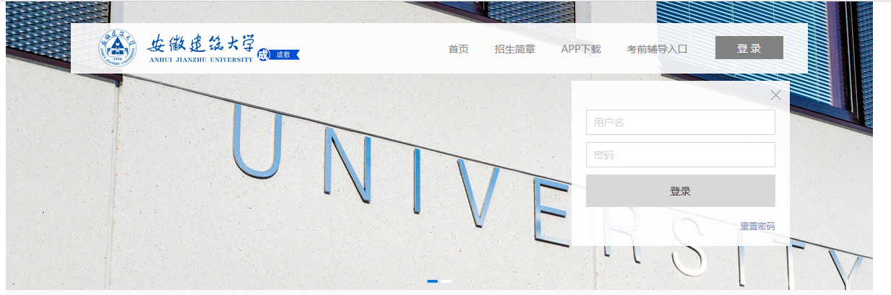
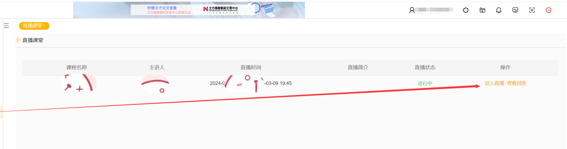

②学生端看直播路径二：
APP--移动应用商店下载搜： 柠檬文才学堂
选择省份，选择学校
输入账号：学号、 密码后登录，选择直播课程进入观看。
